淡江時報 第 1220 期
通過即獲AI課程研習證明 本校學生修習TAICA及格率逾7成
學習新視界
【藍心妤淡水校園報導】為提供學生更多元、前瞻的AI學習資源，本校113學年度第2學期加入教育部「臺灣大專院校人工智慧學程聯盟」（Taiwan AI College Alliance, TAICA），並開設6門相關課程，吸引47位學生修習，其中35位順利通過，及格率達74%。另外，教務處亦與AI創智學院合作，凡學生修讀任一門TAICA課程並及格者，就能獲得由AI創智學院核發的研習證明。

註冊課務發展中心主任林嘉琪表示，114學年度第1學期TAICA將開設10門跨校遠距課程，提供更多元面向的AI課程，歡迎學生踴躍選修，她也鼓勵大家依學程規定完成相關課程，將可獲得教育部TAICA聯盟的數位證書。

擔任「人工智慧倫理」的課程協同教師，林嘉琪提到自己會根據授課大綱與書單準備教材，如果課程進行期間有內容調整，協同教師須及時因應。她指出，要進行全臺同步的遠距教學，對師生及直播設備都是一大挑戰，但這樣的合作極具意義，不僅能促進跨校交流，觀摩其他教師在AI課程的授課方式，也讓學生有機會接觸不同學校的教學方法。

「生成式AI的人文導論」課程協同教師、中文系副教授黃文倩表示，在教學中她以協助批改學生報告、陪伴及調適學生的學習過程為主，主導教師端採實體上課並搭配多名助教，課程中包含較多程式設計的教學環節，協同端的學校資源相對不足，且學習程式設計需要積累，對修課學生來說極具挑戰。她希望未來能有助教專門負責盟校課程，可即時確認直播是否斷訊，並回復Slido或Email上的提問；也建議助教可同步公開教學資源如colab連結，以及課程影片加上字幕，強化學生的學習資源。

「生成式AI：文字與圖像生成的原理與實務」協同教師、資管系助理教授林仁祥提到，由於課程教材會在直播時同步釋出，需要每週準時跟著直播課程即時備課；另外，他觀察到教學平台課程分為主導及衛星課程，外校學生需在主導課程獲得教材，作業繳交至衛星課程，這樣的分工對外校學生較為複雜。他認為由於課程首次進行全臺遠距，因此課程進度規劃尚在摸索階段，導致期末作業的公布時間偏晚，部分學生在製作上較為倉促，相信下學年會進行得更順利。

部分修課學生認為教師教學認真、準備充裕，能適時回應問題並提供協助，在課程中學習到AI的相關知識，以及應用於人文領域的思考，提升他們對AI議題的理解與興趣，雖然部分課程較難跟上，但仍然有許多成長和新的思考。
2025/07/10

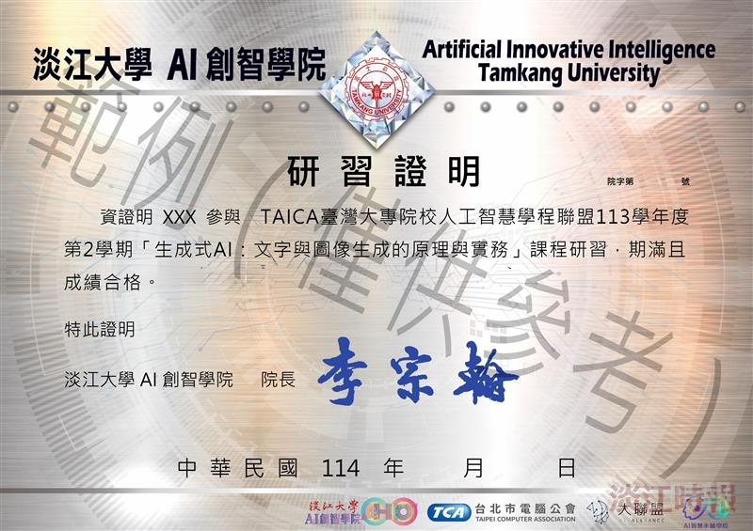
AI創智學院頒發的TAICA修課證書樣本。（圖／教務處提供）

